МБОУ СОШ № 12 г.Данилов

ВЕСЁЛЫЕ ЗАДАЧИ
ПО МАТЕМАТИКЕ

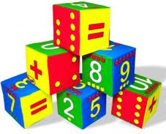
2014 год

Авторы:
учащиеся 5б класса:
Иванова Ирина, Шилова Любовь,
Кочагов Даниил, Быстров Леонид,
Ушакова Виктория, Кузнецова Анастасия
Редактор: Буйнова Марина Николаевна – учитель математики

Данилов 2014 год

Веселые задачи
для 1 класса
В снег упал Серёжа,
Зина и Антоша,
А за ними Лена,
Катенька и Гена,
А потом ещё Игнат
Сколько на снегу ребят
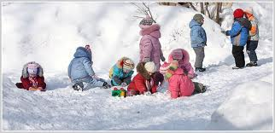
Дама сдавала багаж :
Диван, чемодан, саквояж,
Картинку, корзинку, картонку
И маленькую собачонку.
Но только раздался звонок,
Удрал из вагона щенок .
Ребята, считайте быстрей
Сколько осталось вещей?
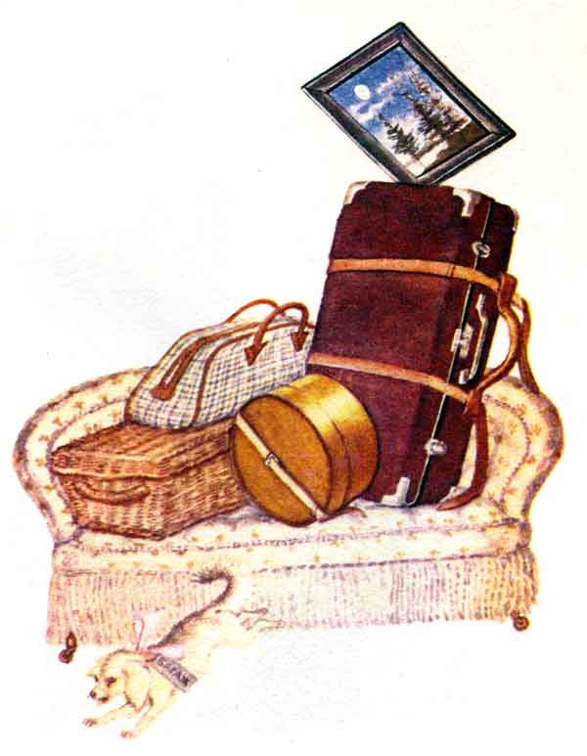

7 воробьишек спустились на грядки,
Скачут и что-то клюют без оглядки.
Котик- хитрюга внезапно подкрался,
Мигом схватил одного и умчался.
Вот как опасно клевать без оглядки!
Сколько теперь их осталось на грядке? 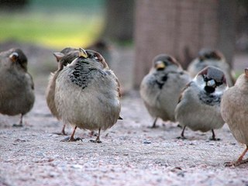

Мы большущая семья,
Самый младший- это я!
Сразу нас не перечесть:
Маня есть, и Ваня есть,
Юра, Шура, Клаша, Даша,
И Наташа тоже наша
Мы по улице идём-
Говорят, что детский дом.
Посчитайте поскорей,
Сколько нас в семье детей?
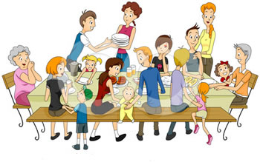

Два цыплёнка стоят,
Два в скорлупках сидят
Шесть яиц под крылом
У наседки лежат.
Посчитай поверней,
Отвечай поскорей:
Сколько будет цыплят
У наседки моей?
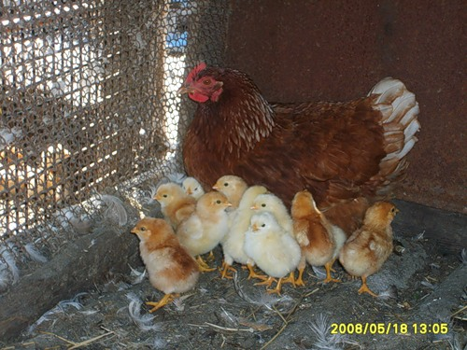
Сколько насекомых в воздухе кружат?
Сколько насекомых в ухо мне жужжат?
2 жука и 2 пчелы,
Мухи 2, 2 стрекозы,
2 осы, 2 комара.
Называть ответ пора.

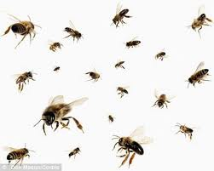

Сеть тяну, рыбу ловлю.
Попало немало:
7 окуней, 10 карасей,
1 ершок – и того в горшок.
Уху сварю, всех угощу.



Посадила бабка в печь
Пирожки с капустой печь.
Для Наташи, Маши, Тани,
Коли, Оли, Гали, Вани
Пирожки уже готовы.
Да еще один пирог
Кот под лавку уволок.
Да в печи четыре штуки.
Пироги считают внуки.
Если можешь, помоги
Сосчитать все пироги.


К серой цапле на урок
Прилетели семь сорок,
А из них лишь три сороки
Приготовили уроки.
Сколько лодырей - сорок
Прилетело на урок?


Было книжек 25,
Да доставили к ним 5.
А потом 2 книжки взяли
И учащимся отдали.
Думать надо очень мало
Отвечайте: Сколько стало?



Веселые задачи для 2 класса
На полянке лесной
Под высокой сосной
Колокольчик – звонок
Всех зовёт на урок.
Учитель – Совушка – Сова,
Умнейшая голова,
Всем дала заранее
Трудные задания:
У двух пней – по две гвоздички,
Красногрудые сестрички.
Их волчата притащили.
Посчитать только забыли.


Для поливки огорода
Папа воду приносил.
- Ну-ка, дочка, сосчитай-ка,
Он Танюшку попросил.
- Я принёс 16 вёдер,
Каждый раз по два ведра.
Сколько раз сходил я к речке?
Сосчитать Таня должна.

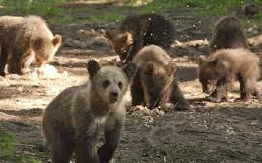

Шесть весёлых медвежат
В школу на урок спешат.
И для счёта по две шишки
Подобрали наши мишки.

Сорока прожить может 27 лет.
В 3 раза короче у ласточки век.
Ворона на 40 лет больше ласточки живёт…
Кто быстро считает,
Тот скажет ответ,
Сколько старейшей
Вороне той лет?
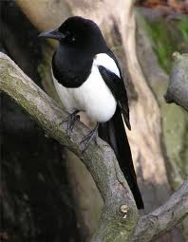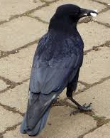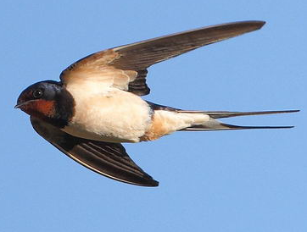

У речки гуляли 4 утёнка
И 24 весёлых гусёнка.
Во сколько раз больше было гусят?
Во сколько раз меньше было утят?
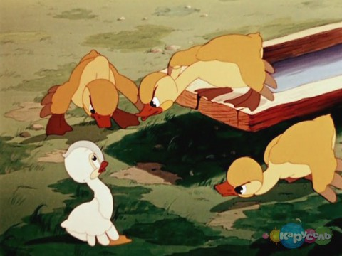

Веселые задачи для 3 класса
Нам из Гомеля тётя
Ящик яблок прислала.
В этом ящике яблок
Было в общем не мало.
Начал яблоки эти
Спозаранок считать я.
Помогали мне сёстры,
Помогали мне братья…
И пока мы считали
Восемь раз отдыхали,
Восемь раз мы сидели
И по яблоку съели.
И осталось их сколько?
Ох, осталось их столько,
Что, когда в этот ящик
Мы опять поглядели,
Там на дне его чистом
Только стружки белели…
Вот прошу угадать я
Всех ребят и девчонок:
Сколько было нас, братьев,
Сколько было сестрёнок?
Поделили мы яблоки
Все без остатка.
А всего-то их было
Пятьдесят без десятка.

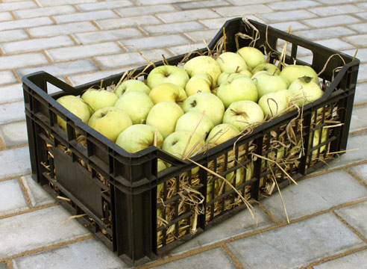
В нашем классе знает каждый,
В Балашове я живу.
На каникулы однажды
Ехать я решил в Москву.
Я пришел на наш перрон,
В самый первый сел вагон,
До Москвы наш поезд шёл
Мимо станций, мимо сёл,
Мимо речек и лесов,
Шёл семнадцать он часов,
В час он делал между тем
Километров сорок семь.
И явилось вдруг желанье
Подсчитать всё расстоянье
Что я ехал до Москвы.
Помогите мне и вы.
Кто поможет мне найти
До Москвы длину пути?
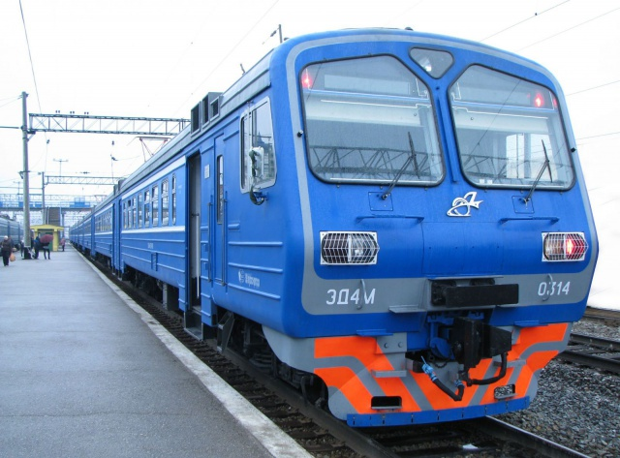
Над болотцем тихо, тихо…
В тёплом воздухе парят
Сам Комар да Комариха
С ними – туча комарят!
Комариха с Комаром говорят:
- Сосчитай-ка, Комар, комарят.
- Как же счесть, Комариха, комарят?
Не поставишь комарят наших в ряд?
Насчитала Комариха сорок пар.
А продолжил этот счёт сам Комар.
Комарят Комар до вечера считал.
Насчитал тринадцать тысяч и устал…
А теперь считайте сами вы, друзья:
Велика ли комариная семья?


Содержание.
Задачи для 1 класса…………………………………………………………………………стр
Задачи для 2 класса…………………………………………………………………………стр
Задачи для 3 класса…………………………………………………………………………стр

